Муниципальное автономное дошкольное
образовательное учреждение города Нижневартовска
детский сад № 40 «Золотая рыбка»

ПАСПОРТ ГРУППЫ №11
ОБЩЕРАЗВИВАЮЩЕЙ НАПРАВЛЕННОСТИ,
В ТОМ ЧИСЛЕ ДЛЯ ДЕТЕЙ–ИНВАЛИДОВ И ЛИЦ С ОВЗ
ДОШКОЛЬНОГО ВОЗРАСТА (6-8 ЛЕТ)

г. Нижневартовск

1. КРАТКОЕ ОПИСАНИЕ И СХЕМА

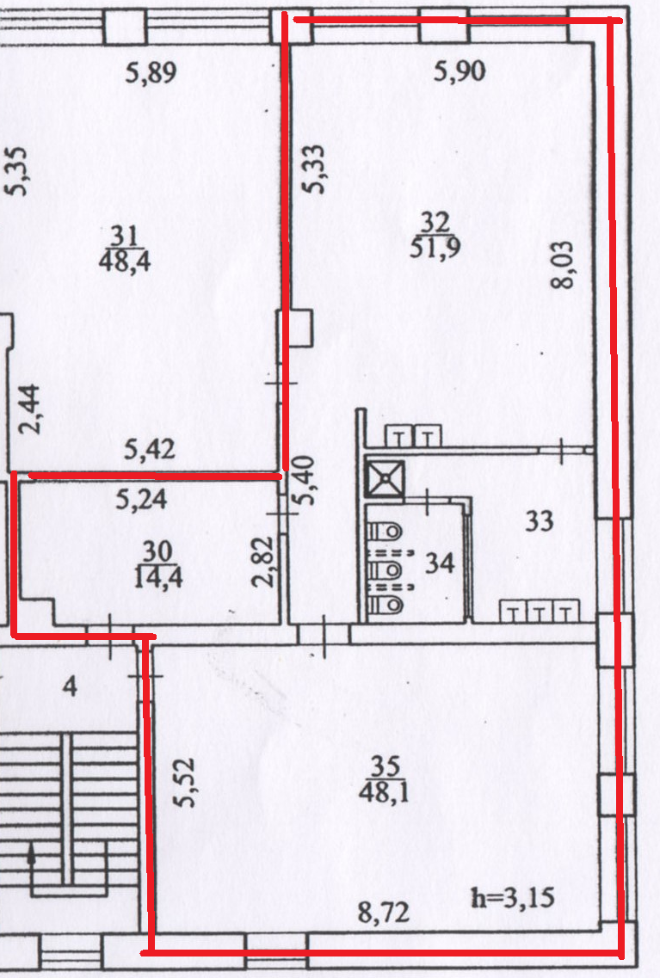

Наименование группы: группа «Е» компенсирующей направленности дошкольного возраста 6-7 лет
Воспитатели: Родионцева Н.Ю., Четина Т.И.
Помощник воспитателя: Рахимуллина Р.Р.
Количество воспитанников: 10

№ п\п | Наименование помещения | Площадь (кв.м)
1 | Игровая | 51,9
2 | Спальня | 48,1
3 | Приемная | 14,4
4 | Умывальная | 9,4
5 | Туалет | 4,3

2. ПЕРЕЧЕНЬ ОСНОВНОГО ОБОРУДОВАНИЯ: ПРЕДМЕТОВ МЕБЕЛИ, ТО, ДОПОЛНИТЕЛЬНЫХ СРЕДСТВ ДИЗАЙНА

2.1. Игровая
№ | Наименование | Количество
 | Интерактивный комплект | 1
 | Игровая зона «Светофор» | 1
 | Ширма для кукольного театра на колесиках | 1
 | Игровой набор «Большой дом для кукол «Мечта» | 1
 | Игровой модуль "Жилая комната 1" | 1
 | Набор учителя "Достояние России. Народные художественные промыслы" | 1
 | Игровой модуль "Маленький столяр" | 1
 | Ковер | 1
 | Модуль конструктор-1 | 1
 | Игровая зона «Школа» | 1
 | Игровой модуль "Маленький ученый" | 1
 | Игровой модуль «Автосалон» | 1
 | Кресло детское | 2
 | Игровой модуль "Юный модельер" | 1
 | Игровой модуль Магазин «Чиполино» | 1
 | Мольберт | 1
 | Стол детский | 2
 | Стул детский | 10

2.2. Буфетная
№ | Наименование | Количество
Мебель, ТО
 | Кухонный гарнитур | 1
 | Электрический водонагреватель | 1
 | Стол для питьевого режима детям | 1
Посуда
 | Тарелка 1-е блюдо | 10
 | Тарелка 2-е блюдо | 10
 | Блюдце | 10
 | Кружка | 10
 | Кружка для питьевого режима | 10
 | Блюдо для хлеба | 2
 | Салфетница | 2
 | Ложка десертная | 10
 | Ложка чайная | 10
 | Ложка гарнирная | 1
 | Ложка для соуса | 1
 | Нож разделочный | 3
 | Половник | 2
 | Лопатка кулинарная | 1
 | Доска разделочная | 2
 | Кастрюля 1-е блюдо | 1
 | Кастрюля 2-е блюдо | 1
 | Кастрюля гарнир | 1
 | Кастрюля салат | 1
 | Кастрюля мясо для супа | 1
 | Ковш для соуса | 1
 | Чайник | 1
 | Чайник для питьевого режима | 1
 | Гастроемкость | 1
 | Ведро с крышкой для отходов | 1
 | Поднос | 3
 | Тарелка 1-е блюдо для сотрудников | 3
 | Тарелка 2-е блюдо для сотрудников | 3
 | Ложка десертная для сотрудников | 3
 | Кружка для сотрудников | 3

2.3. Спальня
№ | Наименование | Количество
 | Стол письменный | 1
 | Кровать 1-ярусная | 10
 | Стул взрослый мягкий | 1
 | Шкаф для дидактики | 1
 | Игровая зона «Кухня» | 1
 | Шкаф 2-х створчатый | 1

2.4. Приемная
№ | Наименование | Количество
 | Шкафчик д/раздевания | 22
 | Стол журнальный "Жанна" | 1
 | Шкаф д/игрушек | 1

2.5. Умывальная
№ | Наименование | Количество
 | Детские умывальники | 3
 | Шкафчики для полотенец (5*секционные) | 2
 | Душевой поддон (ванна- поддон) | 1

2.6. Туалет
№ | Наименование | Количество
 | Унитаз детский | 3
 | Шкаф для хранения туалетных принадлежностей | 1
 | Корзина с плотной крышкой (ведро для мусора) | 1

3. ОБРАЗОВАТЕЛЬНАЯ ОБЛАСТЬ:
«СОЦИАЛЬНО-КОММУНИКАТИВНОЕ РАЗВИТИЕ»

3.1. Перечень оборудования, учебно-методических и игровых материалов
для организации игровой деятельности
№ | Наименование | Количество
Оборудование
 | Настольная ширма-театр | 1
 | Разные виды театра: настольный, бибабо, «живая рука», пальчиковый, перчаточный | По 1
 | Корзинка с предметами-заместителями с мелкими предметами-заместителями | 1
Учебно-методические и игровые материалы
 | Куклы среднего размера (русская красавица, богатырь, Ваня в белорусском костюме) | 3
 | Куклы, представляющие различные профессии | 6
 | Набор фигурок разных профессий (маленькие) | 1
 | Пупсы мальчик и девочка | По 1
 | Набор фигурок Латино – Американская семья | 1
 | Фигурки животных взрослых и их детенышей | 2
 | Наборы кукольной мебели | По 1
 | Набор мебели "школа» (для кукол средних размеров) | 1
 | Набор чайной, столовой и кухонной посуды (мелкого и среднего размера) | По1
 | Комплекты одежды (сезонной, для кукол) | 1
 | Кукла Барби «Семья» | 4
 | Наборы игрушек и предметов, помогающие отобразить доступные операции труда, социального быта. | 8
 | Предметы одежды, обозначающие роль в сюжетных играх | 11
 | Автомобили мелкого размера разной тематики: «Скорая помощь», «Пожарная машина», «Полицейская», «МЧС», «Газовая служба», «Военная машина». | По 1
 | Наборы объемных и плоских мелких игрушек, муляжей, изображающих овощи, фрукты, грибы, ягоды | 5
 | Набор «Рыцарь» | 1
 | Набор дорожных знаков и светофор | 1
 | Набор «Хозяюшка» | 1
 | Тележка «Супер маркет» | 1
 | Кокошники для девочек | 10
 | Кушаки для мальчиков | 10

3.2. Перечень оборудования, учебно-методических и игровых материалов
для организации социального развития
№ | Наименование | Количество
Учебно-методические материалы
 | Иллюстративные материалы и пособия | 30
 | Российский флаг, герб, портрет президента России | По 1
 | Демонстрационные материал «Славянская семья», «Народы России», «Государственные символы», | По 1
 | Политическая карта мира, физическая карта России | 1
 | Детские книги о ярких событиях из истории России; книги о символике России. | 4
 | Альмом для рисования «Сказочное слово» | 10
 | Дневник «Формирование основ социокультурного развития» | 10
 | Портреты писателей | 1
 | Подборка картинок изображением природы, национальных костюмов, жилища, быта, традиционных занятий народов ХМАО; куклы в национальных костюмах народов ХМАО | 3
 | Макеты разных домов (дома города и деревни, большие и маленькие, старинные и современные) | 1
 | Презентации о правилах культуры поведения | 1
 | Наглядно-дидактическое пособие «Защитники Отечества» | 1
 | Книги о родном городе | 3
 | Фотографии (слайды) основных достопримечательностей родного города (области) | 2
 | Иллюстрации и макеты военной техники | 1
 | Детские книги с иллюстрациями, посвященные правам и обязанностям детей | 1
 | Фотографии (репродукции портретов) людей с разными эмоциональными состояниями; набор картинок с изображением людей, выражающих разные чувства через мимику, позу, жесты; подборка сюжетных картинок, позволяющих понять причины разных чувств и эмоций детей и взрослых | По 1
 | Художественная литература нравственного содержания | 2
Игрушки и игровые материалы
1. | Настольно-печатные игры на определение чувств и эмоций людей | 1

4. ОБРАЗОВАТЕЛЬНАЯ ОБЛАСТЬ: «ПОЗНАВАТЕЛЬНОЕ РАЗВИТИЕ»

4.1. Перечень оборудования, учебно-методических и игровых материалов
по организации разбития речи
№ | Наименование | Количество
 | Серии из 3-4 картинок, объединенные общим сюжетом, знакомым детям (сказки, литературные сюжеты, социобытовые ситуации): для установления логических связей и пересказа литературных текстов | 1
 | Наборы парных картинок на сравнение. | 1
 | Мнемотаблицы, схемы для обучения рассказыванию | 5
 | Серия демонстрационных картин по обучению дошкольников рассказыванию | 1
 | Касса букв | 4
 | «Речевые кубики» для игр и упражнений по развитию речи дошкольников | 1
 | Набор «один-два-много» для игр и упражнений по развитию грамматического строя речи | 1
 | Рабочие тетради. «Уроки грамоты», «Развитие речи у дошкольников», «Прописи для дошкольников» | 10
 | Произведения художественной литературы в соответствии с возрастными возможностями детей. | 1
 | Детские энциклопедические иллюстрированные издания (по интересам детей) | 2
 | Дидактические игры по развитию речи | По 3
 | Телефоны игрушечные, в том числе - сотовые для организации игры и в использования дидактических целях) | 2
 | Игра «Обобщение» | 1

4.2. Перечень оборудования, учебно-методических материалов
для освоения природы
№ | Наименование | Количество
Оборудование
 | Живые объекты. Растения с разными способами размножения. | 5
 | Лейки | 2
 | Пульверизатор | 1
 | Набор для ухода за растениями | 1
 | Заостренные деревянные палочки для рыхления земли в горшках | На подгруппу
 | Оборудование для исследовательской деятельности:  увеличительные стекла, набор мерных стаканов, набор прозрачных сосудов разных форм и объемов, магнит | 1
Учебно-дидактические материалы
 | Емкости для измерения, пересыпания, исследования, хранения | 1
 | Защитная одежда для детей (фартуки) | 7
 | Наборы домашние и дикие животные | По 1
 | Альбом насмотренности «Жизненный цикл цветочного растения» | 1  набора
 | Материалы для пересыпания (фасоль, горох, крупы) | По 1
 | Серии картинок времена года | 4
 | Серии сюжетных картин из 4 штук: времена года (природа и сезонная деятельность людей) | 1
 | Календарь погоды настенный | 1
 | Книги о природе и животных: | 16
 | Энциклопедии | 5
Игровые материалы
 | Игры-лото | 2
 | Дидактические игры | 11
 | Игра магнитные истории «Времена года» | 1

4.3. Перечень оборудования, учебно-методических и игровых материалов
для предматематического развития
№ | Наименование | Количество
Учебно-методические материалы
 | Рабочие тетради. «Математика для дошкольников» | 10
 | Набор картинок с изображением различных частей суток (с действиями дальнего окружения и объективным показателями), сезонов, месяцев | 1
 | Блоки «Дьенеша» (Логические блоки) с карточками символами свойств блоков и 1-2 обручами для игр | 1
 | Цветные счетные палочки Кюизенера | 1
 | Наборы брусков, цилиндров и пр. для сериации по величине (по 1-2 признакам – длине, ширине, высоте, толщине) из 7-10 элементов | 1
 | Наборы «жизненного» материала: пуговиц, шишек, желудей и т.п., различающихся свойствами | 1
 | Геометрические конструкторы: мозаика, | 1
 | Счеты настольные | 7
 | Матрешки среднего размера | 15
 | Набор счетного материала (геометрические фигуры, счетные палочки, цифры, знаки) | 9
 | Касса букв и цифр на магнитах | 4
 | Игра, на освоение соотношения цифра- количество | 1
 | Разрезная касса маленькая | На подгруппу
 | Числовой ряд | 1
 | Набор цифр магнитных | 2
 | Средства измерения времени: часы разных видов | 3
 | Макет проезжей части | 1
 | Набор моделей с обозначением частей суток (круговая или объемная), сезонов, последовательность месяцев | 1
Игровые материалы
 | Дидактические игры для развития пространственных ориентировок; временных представлений | 2
 | Головоломки «Уникуб» | 2
 | Дидактические и развивающие игры на развитие определенных умений (сравнения, обобщения, различения и математических действий) | 5
 | Лото (геометрические фигуры) | 5
 | Шахматы | 2

5. ОБРАЗОВАТЕЛЬНАЯ ОБЛАСТЬ: «ХУДОЖЕСТВЕННОЕ – ЭСТЕТИЧЕСКОЕ РАЗВИТИЕ»

5.1. Перечень оборудования, учебно-методических и игровых материалов
для организации детской изобразительной деятельности
№ | Наименование |  |  | Количество
Оборудование
 | Столы для самостоятельной изобразительной деятельности детей (ленточный стол) |  |  | 1
 | Панно для выставки детских работ |  |  | 1
 | Доска для рисования мелом |  |  | 1
 | Прозрачный мольберт |  |  | 1
Учебно-методические материалы
 |  | Материалы для развития эстетического восприятия | По 1
 |  | Демонстрационный материал: «Городецкая роспись», «Дымковская роспись», «Хохломская роспись», «Гжельская роспись» | 1
 |  | Набор учителя "Достояние России. Народные художественные промыслы" | 1
 |  | Альбомы, детские энциклопедии, рабочие тетради, фотографии | 10
 |  | Тетради для штриховки, книги-раскраски (по 2 шт. на ребенка, 4-5 шт. на группу в уголок аналогичных) | 10
 |  | Материалы для детской изобразительной деятельности Бумага, картон им др. материалы | 10
 |  | Бумага (альбом- 40 стр.) | По 1
 |  | Бумага (глянцевая, матовая, с тиснением, гофрированная, прозрачная, шероховатая, блестящая и т.п.) | 30
 |  | Картон разного качества | По 1
 |  | Пооперационные карты, схемы сложения сложных построек (для конструирования из различных конструкторов, выполнения поделок) | 3
 |  | Ватман | 10
 |  | Гуашь (12 цветов). | 10
 |  | Акварель (12 цветов) | На подгруппу
 |  | Фломастеры (12 цветов) | 20
 |  | Цветные карандаши (12 цвета) | 20
 |  | Карандаши графитные | 1
 |  | Набор шариковых, гелевых ручек (6 цветов) | 3
 |  | Набор цветного и белого мела | 8
 |  | Пластилин (12 цветов) | 10
 |  | Клей - карандаш | 10
 |  | Круглые кисти (белка №8-9) | 10
 |  | Кисти маленькие № 2-4 для прорисовки деталей, мелких элементов | 10
 |  | Кисти щетинистые для клея | 10
 |  | Стеки | 10
 |  | Ножницы с тупыми концами | 10
 |  | Палитры для смешивания красок | 23
 |  | Металлический конструктор | 2
 |  | Конструктор ЛЕГО | 3
 |  | Конструктор «Макки» | 1
 |  | Конструктор «Рекерс2» | 2
 |  | Набор мелкого строительного материала (кубики, кирпичики, призмы, пластины) | 1
 |  | Магнитный конструктор «Мални», «Межик шит» | По 1
 |  | Обучающий конструктор | 1
 |  | Мягкие поролоновые крупные модули | 1
 |  | Стаканчики для воды (0,25 л и 0,5 л.) | На подгруппу
 |  | Клеенчатые скатерти для столов | 4
 |  | Инвентарь для уборки рабочего места. Ведро для мусора | 1
 |  | Фартук и нарукавники для детей | 8
 |  | Салфетки для промывания кисти и при наклеивании (30-30 см.) | На подгруппу
Игровые материалы
 |  | Игрушки | 12
 |  | Дидактические игры | По 2

5.2. Перечень оборудования, учебно-методических и игровых материалов
для организации детской музыкальной деятельности
№ | Наименование | Количество
Оборудование
1. | Музыкальные инструменты: гармошка-1;  Погремушки-5; бубен-3; дудочка-2; металлофон-1; треугольники-9; гусли-2; скрипка-1; маракасы-6; ложки деревянные большие-4; ложки деревянные маленькие-10 | гармошка-1;  Погремушки-5; бубен-3; дудочка-2; металлофон-1; треугольники-9; гусли-2; скрипка-1; маракасы-6; ложки деревянные большие-4; ложки деревянные маленькие-10
Учебно-методические материал
1. | Альбомы с изображением музыкальных инструментов | 1

6. ОБРАЗОВАТЕЛЬНАЯ ОБЛАСТЬ: «ФИЗИЧЕСКОЕ РАЗВИТИЕ»

6.1. Перечень оборудования, учебно-методических и игровых материалов
для физического развития и для освоения опыта безопасного поведения
№ | Наименование | Количество
Оборудование и учебно-методические материалы
 | Гантели | 10
 | Мячи разных размеров (0 20-25 см.; 0 10-12 см; 6-8см.) | 7
 | Флажки | 8
 | Ленты разноцветные (длина 50-60 см) | 5
 | Шнуры короткие | 5
 | Мячи массажные | 3
 | Кольцеброс | 1
 | Скакалка (попытки прыжков) 1,20 -1,50 см | 3
 | Палки гимнастические для ОРУ Длина 75-80 см | На подгруппу
 | Бумеранг | 2
 | Массажный коврик | 1
 | Набор «Кегли» | 2
 | Учебно-методические материалы и пособия для детей | 3
 | Учебно-методические материалы и пособия для педагогов, родителей | 3
 | Плакаты по теме «Безопасность» | 3
Игровые материалы
 | Дидактические игры | 7
 | Светофор маленький | 2
 | Набор «Дорожные знаки» | 1

Общая характеристика развития детей седьмого года жизни

Для детей 6 - 7 лет характерно интенсивное развитие и качественные изменения во всех сферах жизнедеятельности и повышение самостоятельности. Развитие словесно-логического мышления, логических операций (сериации, классификации, обобщения и др.) обеспечивает освоение достаточно обобщенных категорий: соотношение «часть-целое», пространство, число, причинность. Развивается диалектичность мышления, способность к прогнозированию изменений, формируются обобщенные способы умственной деятельности. Это позволяет осваивать системы представлений различного характера; обеспечивает формирование децентрации.
Дети активно и самостоятельно используют различные способы и средства познания. Значительно совершенствуется экспериментирование. Дети способны успешно выдвигать гипотезы - предположения о причинах изменений, осуществлять действия и обобщать полученные результаты. Старших дошкольников привлекают «проблемные» вопросы, головоломки, задачи на «сообразительность» (догадку).
Для детей 6-7 лет характерно развитие познавательных интересов: они задают вопросы о фауне и климате других стран, континентов, традициях народов мира, космосе, новой технике и т.п. Их привлекают различные источники получения новой познавательной информации (книги, детские энциклопедии; телевидение; взрослые; сверстники).
Формирование семиотической функции способствует качественному изменению моделирования, интересу к различным знаково-символическим средствам (в том числе цифрам, буквам) и активному их освоению.

